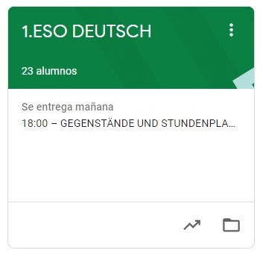

1º ESO DEUTSCH
HAUSAUFGABEN VOM 20. BIS 24. APRIL
- VAMOS A SEGUIR TRABAJANDO CON LA PLATAFORMA CLASSROOM PARA QUE ME VAYÁIS ENVIANDO LAS TAREAS QUE PONGO SIGUENDO EL PLAZO MARCADO.
- UNA VEZ CORREGIDA LA TAREA, OS LA DEVUELVO CON UNA NOTA Y UN COMENTARIO.
- CUANDO SE HA ACABADO EL PLAZO SUBO LA SOLUCIÓN DE LA TAREA A CLASSROOM Y LA TENÉIS QUE COPIAR EN LA LIBRETA PARA QUE QUEDE CONSTANCIA (LO COMPROBARÉ A LA VUELTA).

LAS TAREAS DE ESTA SEMANA SON:
DIENSTAG, DER 21. :
- HAUSAUFGABE 1: KONJUGATION (ÜBUNG)
Visto el hecho de que aún cometéis muchos errores al conjugar verbos en las tablas, pasamos ahora a conjugarlos en oraciones.
MITTWOCH, DER 22. :
- HAUSAUFGABE 2: KONJUGATION (ÜBUNG)
Seguimos con la conjugación, a ver si conseguimos dominarla a final de semana.

